# **UD5-01: ENMASCARAMIENTO MAC ADDRESS**

**1-** ¿En qué consiste la dirección MAC de un dispositivo?

La dirección MAC es un identificador único que cada fabricante le asigna a la tarjeta de red de sus dispositivos conectados, desde un ordenador o móvil hasta routers, impresoras u otros dispositivos.

Está formada por 48 bits representados generalmente por dígitos hexadecimales, razón por la cual la dirección acaba siendo formada por 12 dígitos agrupados en 6 parejas separadas generalmente por dos puntos, aunque también puede haber un guión o nada en absoluto.

De esta manera, un ejemplo de dirección MAC podría ser **00:1e:c2:9e:28:6b**.

**2-** ¿Qué es el enmascaramiento de MAC?

Se le llama enmascaramiento de identidad a cuando un usuario decide suplantar su dirección MAC con el fin de proteger su privacidad.

Un posible motivo para desear hacer esto sería porque en una conexión Wi-Fi la dirección MAC no está cifrada, por lo que, con el fin de evitar ser rastreado, el usuario puede optar por enmascarar la dirección MAC del dispositivo.

Sin embargo, también se puede utilizar la misma técnica para maniobrar sobre los permisos de la red sin revelar la identidad del usuario mismo, pudiendo utilizar la suplantación de dirección MAC para tener acceso a una red en particular y hacer algo dañino.

**3-** ¿Cómo podemos modificar nuestra MAC con Kali Linux? (Hacer capturas de pantalla, explicando los pasos).

Primero, abrimos Kali Linux, accedemos a la terminal y entramos como root “sudo su” (super administrador). Seguido introducimos nuestra contraseña.

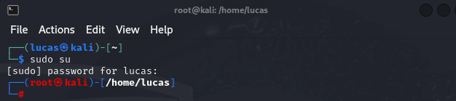

Con el comando *“ifconfig”* podemos acceder a la información de las interfaces de red. Podemos observar que la interfaz *“eth0”* tiene un código que hemos resaltado de blanco, esa es la dirección MAC.

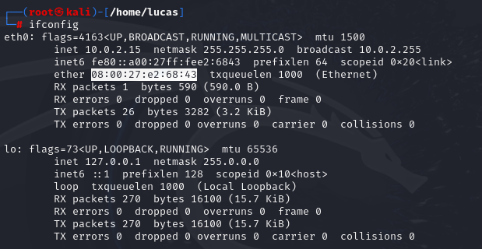

La dirección si bien no se puede cambiar de forma permanente, si podemos cambiarla de forma temporal con una herramienta llamada Macchanger.

Para ello, introducimos su nombre y seguido el parámetro *“-s”* y el nombre de la interfaz que estamos utilizando, en este caso *“eth0”*.

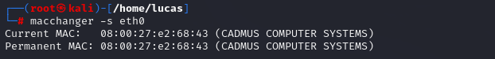

De esta manera podemos consultar nuestra dirección MAC actual, que es la que se muestra en la primera línea (si la comparamos con la captura que la tiene subrayada en blanco podremos ver que es la misma). La de la segunda línea es la dirección MAC permanente, que como su propio nombre indica, es imposible de modificar.

Ahora, para consultar todos los parámetros que tiene esta herramienta (y así saber que estamos haciendo, que es muy importante) utilizamos el comando *“macchanger -h”*.

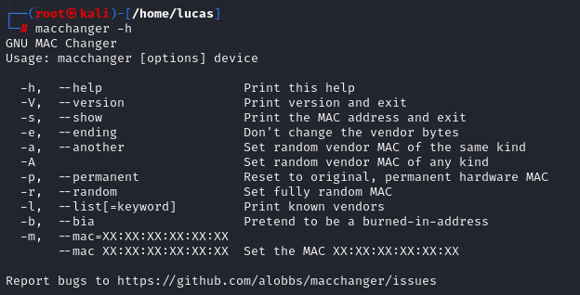

En este menú podemos observar lo que ocurre si tras la palabra *“macchanger”* usamos *“-”* y una de las letras que nos aparecen.

Además, al lado de cada comando viene una pequeña explicación de lo que hace. Por ejemplo, el comando *“macchanger -h”* que hemos utilizado anteriormente sirve para que nos muestre este menú de ayuda y la *“h”* de dicho comando significa help.

Para ponerlo en práctica las opciones que muestra el menú, podemos cambiar nuestra dirección MAC de forma aleatoria con el comando *“macchanger -r”* seguido del nombre de la interfaz que estemos usando.

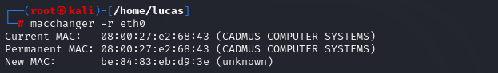

Debajo de las dos primeras líneas que ya conocíamos vemos que hay una tercera en la que pone *“New MAC”*, pues esta es la que contiene nuestra nueva dirección MAC, aquella que ha reemplazado a la anterior. Para comprobarlo ejecutamos de nuevo el comando *“ifconfig”* y nos fijamos en la dirección MAC.

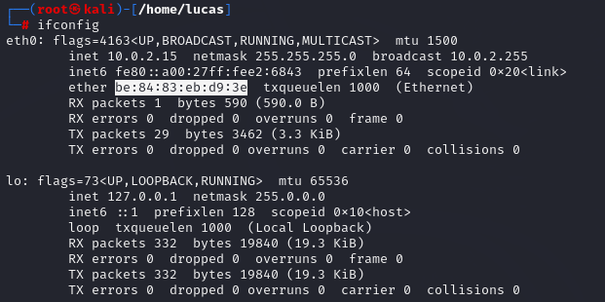

Como podemos observar, nuestra dirección MAC ha cambiado por aquella que nos ha dicho el terminal.

Pero… ¿Qué pasa si quiero recuperar la dirección MAC anterior? Para restaurarla tendremos que usar el comando *“macchanger -p”*, **SIEMPRE TODOS LOS COMANDOS SEGUIDOS DEL NOMBRE DE LA INTERFAZ CORRESPONDIENTE.**

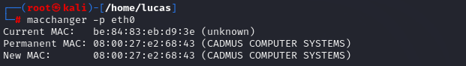

Efectivamente, en la línea de *“New MAC”* se ha impuesto la dirección MAC que teníamos antes de actualizarla por una aleatoria. Si hacemos un *“ifconfig”* veremos que se corresponde con esta.

Pero también podemos crear una dirección MAC completamente personalizada en lugar de crear una aleatoria con el *“-r”* introduciendo el comando *“macchanger -m”* **Y SEGUIDO LA DIRECCIÓN MAC QUE QUEREMOS ESTABLECER.**

Por ejemplo: 00:11:22:33:44:55

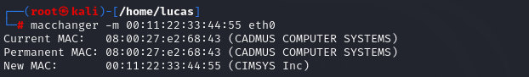

Si nos fijamos en la línea del “new MAC” veremos que nuestra nueva dirección MAC es la que hemos ingresado con el comando *“-m”*.

Para cambiar la dirección MAC a la original, simplemente utilizamos el comando *“macchanger -p”*, como siempre seguido del nombre de la interfaz.

**4-** ¿Para qué puede servir hacer esta modificación con Kali Linux?

En el uso cotidiano generalmente no necesitamos cambiar nuestra dirección MAC, pero para pruebas de seguridad o hacking (no necesariamente malo) existen varias razones:

Por ejemplo, si suponemos que una red inalámbrica ha bloqueado nuestra dirección MAC original, al cambiar esta dirección podemos ingresar nuevamente a esa red. O también podemos cambiar nuestra dirección MAC antes de realizar una prueba de seguridad, por lo que la red no podrá bloquear nuestra dirección original, ya que bloqueará la dirección MAC que hayamos establecido.